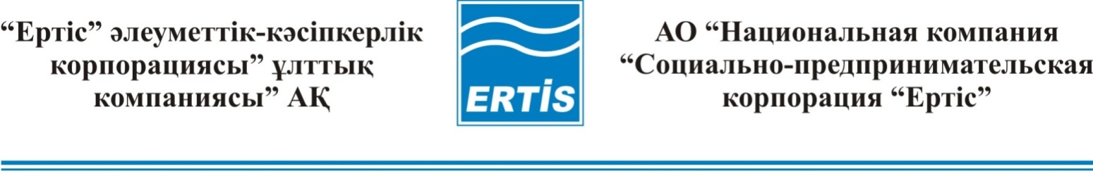

070019, Өскемен қ., Киров к-сі,61  тел.: +7 (7232) 26-89-67  Е-mail: info@spkertis.kz | 070019, г.Усть-Каменогорск, ул. Кирова,61  тел.: +7 (7232) 26-89-67,  Е-mail: info@spkertis.kz

Б Ұ Й Р Ы Қ |  | П Р И К А З
2015 ж. «___»______________ № ___

О проведении закупок способом из одного источника

В соответствии с подпунктом 7) пункта 146 Правил осуществления закупок товаров, работ и услуг акционерного общества «Национальная компания «Социально-предпринимательская корпорация «Ертiс» ПРИКАЗЫВАЮ:
- Провести закуп работ по изготовлению идентификационных документов на земельный участок, под строительство многоэтажного дома (далее - Работы) с потенциальным поставщиком Восточно-Казахстанский филиал Республиканского государственного предприятия на праве хозяйственного ведения «Научно-производственный центр земельного кадастра» Комитета по делам строительства, жилищно-коммунального хозяйства и управления земельными ресурсами Министерства национальной экономики Республики Казахстан на общую планируемую сумму 41586,42 (сорок одна тысяча пятьсот восемьдесят шесть) тенге (сорок две) тиын без учета НДС, способом из одного источника.
- Определить специалиста по закупкам отдела экономики – Алимханову Ж. Н. ответственным за организацию, проведение процедур и подведение итогов закупки Работ.

Председатель Правления М. Сапаргалиев

Согласовано:

Зам.Председателя Правления Шарипова Д.А. _______________

Директор ДПОиКР Амантай М. _______________

Главный бухгалтер Бажаева С.К. _______________

Начальник ОЭ Таныраева А. А. _______________

Главный менеджер ОС Курманбаева М.К. _______________

Специалист по закупкам ОЭ Алимханова Ж.Н. _______________

